Tillsynsbegäran – information om höga naturvärden och fridlysta arter i avverkningsanmälan A 50972-2020 i Orsa kommun
Detta dokument behandlar höga naturvärden i avverkningsanmälan A 50972-2020 i Orsa kommun. Denna avverkningsanmälan inkom 2020-10-07 och omfattar 6,9 ha.
Vi begär härmed att Skogsstyrelsen fattar beslut enligt miljöbalken som säkerställer att skogens höga naturvärden bevaras samt säkerställer att EU-lagstiftning efterlevs och att artskyddsbrott förhindras. Vi önskar även ta del av de ställningstaganden och beslut som myndigheterna meddelar till följd av aktuell avverkningsanmälan och föreningens inlaga (se 34 § förvaltningslagen).
Nedan beskrivs fynd av naturvårdsarter och fridlysta arter som gjorts i det avverkningsanmälda området.

Naturvårdsarter
I avverkningsanmälan har följande 9 naturvårdsarter hittats: kolflarnlav (NT), nordtagging (NT), vaddporing (NT), varglav (NT, §8), vedflamlav (NT), violettgrå tagellav (NT), dropptaggsvamp (S), gullgröppa (S) och skarp dropptaggsvamp (S). Av dessa är 6 rödlistade. För rödlistade arter har rödlistekategorin angivits inom parentes. Arter som är signalarter enligt Skogsstyrelsen har markerats med (S). För fridlysta arter anges även paragrafen i Artskyddsförordningen som arten är fridlyst enligt.
De påträffade naturvårdsarterna är ett tydligt kvitto på att detta rör sig om en skog med höga naturvärden. I Figur 1 visas en karta över det avverkningsanmälda området, där samtliga fyndplatser för naturvårdsarter som finns registrerade på Artportalen har markerats.
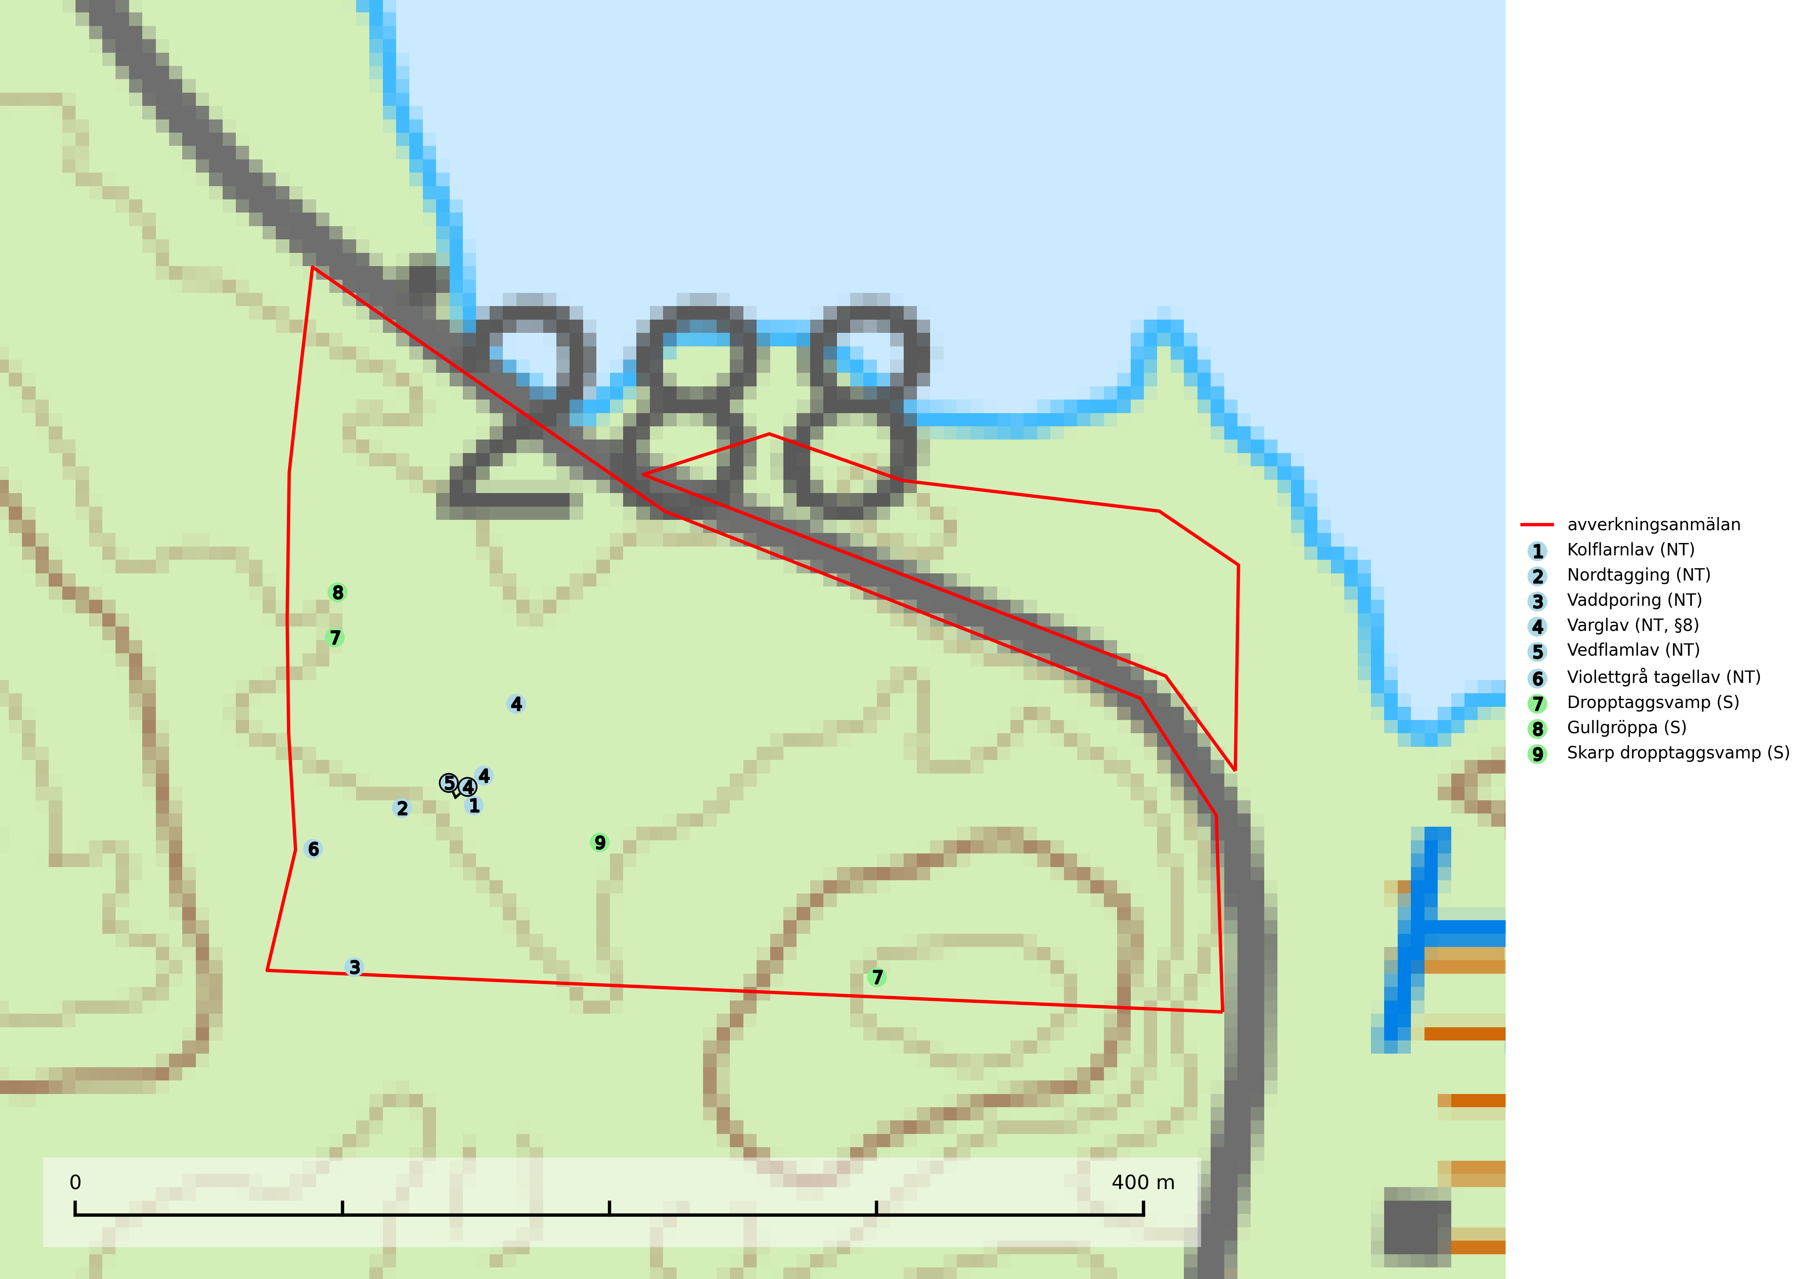
Figur 1. Fyndplatser för naturvårdsarter i det avverkningsanmälda området (röd linje). Markörer utan svart kant är placerade på fyndplatsen. Markörer med svart kant är placerade vid sidan av fyndplatsen och har ett svart streck som visar fyndplatsens exakta position. Kartans mittpunktskoordinat är N 6796630, E 501139 i SWEREF 99 TM.
Kolflarnlav (NT) är brandberoende och växer nästan uteslutande på kolad hård kärnved av tall. Etableringen verkar ske först 100–300 år efter brand och nytt substrat nybildas i mycket begränsad omfattning. Avverkning av tallskog av naturskogskaraktär med spår av återkommande bränder är ett hot och mängden lämplig ved att växa på för arten minskar dels på grund av naturlig nedbrytning men framförallt på grund av att det förstörs i samband med slutavverkningar, gallringar och markberedning. Såväl kolflarnlav som mörk kolflarnlav har glänsande bålfjäll och förekommer främst i tall- och blandbarrskogar av naturskogskaraktär med spår av återkommande bränder. Skogar som dessa hyser höga biologiska värden och bör skyddas (SLU Artdatabanken, 2024).
Nordtagging (NT) växer främst på tallågor av grövre dimensioner och påträffas huvudsakligen i äldre skog som inte kalavverkats. Nordtaggingen missgynnas av att områden med äldre tallskog har minskat starkt. Bekämpning av skogsbränder, samtidigt som skogsbruket omvandlar naturligt glesa tallbestånd till likartade och betydligt tätare bestånd, har missgynnat arten. Bristen på gamla tallågor utgör på sikt ett allvarligt hot och återskapandet av lämpliga biotoper tar mycket lång tid. Områden med olikåldriga bestånd av tall och med stort inslag av äldre träd bör undantas från skoglig produktion (SLU Artdatabanken, 2024).
Vaddporing (NT) är en brunrötande vednedbrytare som hittas på undersidan av liggande murken tallved i olika former. Substratet utgörs framför allt av den typ av hård, kådimpregnerad och ofta kolad tallved som skapas i brandpräglad skog. Vedtypen nybildas i mycket liten omfattning och det är sannolikt att arten upplever en utdöendeskuld. För att garantera artens fortlevnad bör man både säkra att artens växtplatser hålls intakta samt att långsiktigt säkerställa att ny ved tillkommer, allra helst i omedelbar anslutning till artens växtplatser. Skoglig gallring och annat uttag av virke innebär ett hot mot arten (SLU Artdatabanken, 2024).
Vedflamlav (NT) växer på gammal hård och torr, exponerad kärnved av tall, främst på högstubbar i ljusöppna lägen, t.ex. vid och på myrar, sjökanter, i glesa hällmarkskogar och i brandpräglade tallnaturskogar. Substratet nyskapas i begränsad omfattning och arten är en utmärkt indikator på höga naturvärden i denna skogstyp. Tall- och barrblandskogar med naturskogskaraktär och spår av bränder har ofta höga biologiska värden och bör skyddas (SLU Artdatabanken, 2024).
Violettgrå tagellav (NT) växer nästan uteslutande i gamla olikåldriga barrnaturskogar med lång skoglig kontinuitet och är en utmärkt signal på skog med höga naturvärden. Slutavverkning av tidigare aldrig slutavverkad skog (kontinuitetsskog) är det största hotet. Biotopen nyskapas i begränsad omfattning och barrskog äldre än 160 år, där den violettgrå tagellaven huvudsakligen påträffas har minskat med 50% de senaste 50 åren. Lågproduktiv skogsmark där laven förekommer bör undantas från skogsbruk och rika förekomster i äldre granskog bör skyddas. Arten är känslig för uttorkning och det är väsentligt att tillräckligt stora bestånd avsätts (SLU Artdatabanken, 2024; Nitare & Skogsstyrelsen, 2019).

Fridlysta arter
Följande fridlysta arter har sina livsmiljöer och växtplatser i den avverkningsanmälda skogen: varglav (NT, §8).
Varglav (NT, §8) växer på gammal, torr, hård ved, främst på torrakor och högstubbar av tall i öppna lägen, främst på myrar och i myrkanter. Lämpliga torrakor nyskapas praktiskt taget inte alls. Arten är placerad högst upp i Skogsstyrelsens värdepyramid för bedömning av skog med höga naturvärden och är fridlyst enligt 8 § artskyddsförordningen. Tidigare fanns varglav även på ved i kulturlandskapet men den har nästan helt försvunnit från denna miljö (SLU Artdatabanken, 2024; Nitare & Skogsstyrelsen, 2019).

